#### **. Estructura de desglose del trabajo (EDT)**

Organizador 4: Estructura de desglose del trabajo

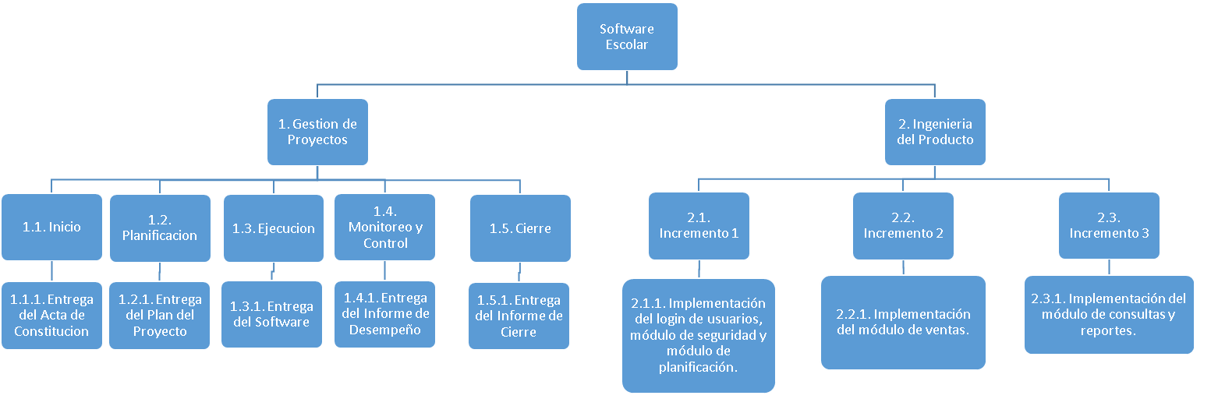

#### **3.2.1.5. Diccionario de la EDT**

Tabla 5: Diccionario de la EDT Gestión del proyecto - Inicio

|  |  |  |  |
| --- | --- | --- | --- |
| **ID**  **N° 1.1.1** | **Cuenta Control**  **N° 1.1** | **Última actualización** | **Responsable** |
| **Descripción:**  Establecimiento de los requerimientos para el sistema | | | |
| **Criterio de aceptación:**  En la reunión se debe llegar acuerdos para establecer lo requerimientos del sistema para el inicio del acta de constitución donde debe cubrir las expectativas y necesidades del cliente | | | |
| **Entregable**  Documento de acuerdo en razón a los requerimientos para la implementación del sistema | | | |
| **Supuestos**  El cliente y gestor del proyecto analizan en conjunto los requerimientos que se necesitaran para el desarrollo del proyecto | | | |
| **Recursos asignados**  El director, comisión de docentes, el gestor del proyecto, computadoras y multimedia | | | |
| **Duración**  1 día | | | |
| **Hitos**  19 set - Reunión con el director y comisión de docentes. | | | |
| **Costo:**  S/. 50 | | | |
| **Firma del Director del Proyecto** | | | |

Tabla 6: Diccionario de la EDT Gestión del proyecto - Inicio

|  |  |  |  |
| --- | --- | --- | --- |
| **ID N°**  **1.1.2** | **Cuenta Control**  **N° 1.1** | **Última actualización** | **Responsable** |
| **Descripción:**  Entrega del acta de constitución | | | |
| **Criterio de aceptación:**  Para la aprobación del proyecto el acta de constitución debe cubrir las expectativas y necesidades del cliente | | | |
| **Entregable**  Presentación en multimedia e acta impresa encuadernado | | | |
| **Supuestos**  El cliente y gestor del proyecto analizan en conjunto el acta de constitución para la aprobación del desarrollo del proyecto. | | | |
| **Recursos asignados**  El director, comisión de docentes, el gestor del proyecto, computadoras y multimedia | | | |
| **Duración**  1 día | | | |
| **Hitos**  26 set - Reunión con el director y comisión de docentes.  26 set - Acta de constitución firmada por el patrocinador. | | | |
| **Costo**  S/. 100 | | | |
| **Firma del Director del Proyecto** | | | |

Tabla 7: Diccionario de la EDT Gestión del proyecto - Planificación

|  |  |  |  |
| --- | --- | --- | --- |
| **ID N°**  **1.1.3** | **Cuenta Control**  **N° 1.1** | **Última actualización** | **Responsable** |
| **Descripción:**  Entrega del plan del proyecto | | | |
| **Criterio de aceptación:**  El plan del proyecto debe tener de manera clara y precisa cada una las descripciones para el proceso de ejecución. | | | |
| **Entregable**  Presentación en multimedia y plan del proyecto impreso encuadernado. | | | |
| **Supuestos**  El cliente y gestor del proyecto analizan en conjunto el plan del proyecto para la ejecución del software o producto. | | | |
| **Recursos asignados**  El director, comisión de docentes, el gestor del proyecto, computadoras y multimedia | | | |
| **Duracion**  1 día | | | |
| **Hitos**  03 Octubre - Reunión con el director y comisión de docentes.  03 Octubre - Plan del proyecto firmada por el patrocinador. | | | |
| **Costo**  S/. 150 | | | |
| **Firma del Director del Proyecto** | | | |

Tabla 8: Diccionario de la EDT Gestión del proyecto - Ejecución

|  |  |  |  |
| --- | --- | --- | --- |
| **ID N°**  **1.1.4** | **Cuenta Control**  **N° 1.1** | **Última actualización** | **Responsable** |
| **Descripción:**  Entrega del software | | | |
| **Criterio de aceptación:**  La implementación del software con sus respectivos módulos debe ejecutar de manera satisfactoria. | | | |
| **Entregable**  Presentación del software en un CD | | | |
| **Supuestos**  El cliente debe dar el visto bueno del software antes de ser entregado para su ejecución. . | | | |
| **Recursos asignados**  El director, el gestor del proyecto y computadoras | | | |
| **Duración**  2 día | | | |
| **Hitos**  14 noviembre - Visto bueno del patrocinador para la aprobación de la implementación del software.  15 Noviembre - Implementación del software al sistema de la institución . | | | |
| **Costo**  S/. 2 000 | | | |
| **Firma del Director del Proyecto** | | | |

Tabla 9: Diccionario de la EDT Gestión del proyecto - Cierre

|  |  |  |  |
| --- | --- | --- | --- |
| **ID N°**  **1.1.5** | **Cuenta Control**  **N° 1.1** | **Última actualización** | **Responsable** |
| **Descripción:**  Entrega del informe del cierre - transferencia | | | |
| **Criterio de aceptación:**  El informe de cierre-transferencia debe tener la conformidad del proyecto | | | |
| **Entregable**  Presentación del informe de cierre impreso y encuadernado. | | | |
| **Supuestos**  El cliente debe entregar un informe de conformidad del software. . | | | |
| **Recursos asignados**  El director, el gestor del proyecto y computadora | | | |
| **Duracion**  1 día | | | |
| **Hitos**  14 noviembre - Visto bueno del patrocinador para la aprobación de la implementación del software.  15 Noviembre - Implementación del software al sistema de la institución. | | | |
| **Costo**  S/. 50 | | | |
| **Firma del Director del Proyecto** | | | |

Tabla 10: Diccionario de la EDT Gestión del proyecto - Monitoreo y control

|  |  |  |  |
| --- | --- | --- | --- |
| **ID N°**  **1.1.6** | **Cuenta Control**  **N° 1.1** | **Última actualización** | **Responsable** |
| **Descripción:**  Entrega del informe de desempeño | | | |
| **Criterio de aceptación:**  El informe de desempeño debe tener todas las incidencias desde el inicio del proyecto hasta el cierre | | | |
| **Entregable**  Presentación del informe de desempeño impreso y encuadernado. | | | |
| **Supuestos**  El gestor debe haber llevado un registro de incidencia del monitoreo y control del proyecto. | | | |
| **Recursos asignados**  El gestor del proyecto, analista, programadores y laptops | | | |
| **Duración**  1 día | | | |
| **Hitos**  25 Noviembre - Informe final del proyecto | | | |
| **Costo**  S/. 50 | | | |
| **Firma del Director del Proyecto** | | | |

Tabla 11: Diccionario de la EDT Gestión del proyecto - Incremento 01

|  |  |  |  |
| --- | --- | --- | --- |
| **ID N°**  **1.2.1** | **Cuenta Control**  **N° 1.2** | **Última actualización** | **Responsable** |
| **Descripción:**  Implementación del login de usuarios, módulo de seguridad y módulo de planificación. | | | |
| **Criterio de aceptación:**  El sistema de tener la implementación del login de usuarios, módulo de seguridad y módulo de planificación. | | | |
| **Entregable**  Login de usuarios, módulo de seguridad y módulo de planificación. | | | |
| **Supuestos**  El cliente entrega los requerimientos para la implementación del login de usuarios y los módulos de seguridad y planificación escolar antes de 2 días. | | | |
| **Recursos asignados**  2 programadores, 1 computadora y 1 laptop. | | | |
| **Duración**  1 semana hábil | | | |
| **Hitos**  26 Octubre - Entrega del primer incremento. | | | |
| **Costo**  1000 soles. | | | |
| **Firma del Director del Proyecto** | | | |

Tabla 12: Diccionario de la EDT Gestión del proyecto - Incremento 02

|  |  |  |  |
| --- | --- | --- | --- |
| **ID N°**  **1.2.2** | **Cuenta Control**  **N° 1.2** | **Última actualización** | **Responsable** |
| **Descripción:**  Implementación del módulo de ventas. | | | |
| **Criterio de aceptación:**  El sistema de tener la implementación del módulo de ventas. | | | |
| **Entregable**  Módulo de ventas | | | |
| **Supuestos**  El cliente entrega los requerimientos para la implementación del módulo de ventas antes de 2 días | | | |
| **Recursos asignados**  2 programadores, 1 computadoras y 1 laptop | | | |
| **Duración**  1 semana hábil | | | |
| **Hitos**  4 noviembre - Entrega del segundo incremento. | | | |
| **Costo**  500 soles | | | |
| **Firma del Director del Proyecto** | | | |

Tabla 13: Diccionario de la EDT Gestión del proyecto - Incremento 03

|  |  |  |  |
| --- | --- | --- | --- |
| **ID N°**  **1.2.3** | **Cuenta Control**  **N° 1.2** | **Última actualización** | **Responsable** |
| **Descripción:**  Implementación del módulo de consultas y reportes. | | | |
| **Criterio de aceptación:**  El sistema de tener la implementación del módulo de consultas y reportes. | | | |
| **Entregable**  Módulo de consultas y reportes. | | | |
| **Supuestos**  El cliente entrega los requerimientos para la implementación del módulo de consultas y reportes antes de 2 días | | | |
| **Recursos asignados**  2 programadores, 1 computadora y 1 laptop | | | |
| **Duración**  1 semana hábil | | | |
| **Hitos**  12 Noviembre - Entrega del tercer incremento. | | | |
| **Costo**  500 soles | | | |
| **Firma del Director del Proyecto** | | | |